**Госэнергогазнадзор проводит социологическое исследование**

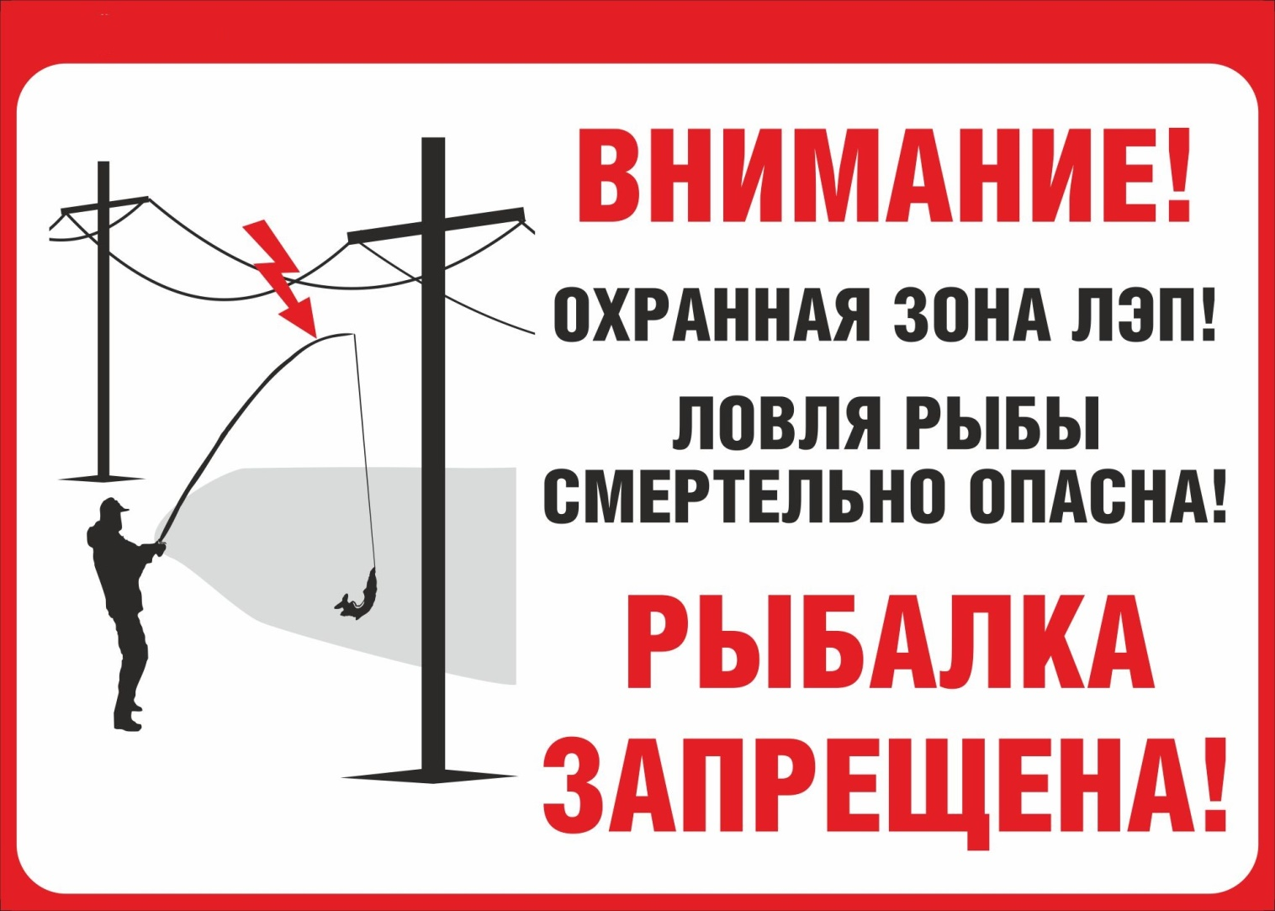

Уважаемый респондент если вы рыбак приглашаем Вас принять участие в социологическом исследовании, посвященном изучения профилактических форм и методов по предотвращению электротравматизма с гражданами увлекающимися рыбной ловлей.

Заполните анкету переход по гиперссылке или QR-коду

<http://forms.gle/uVJaBotsf7mqA7y37>

